нМИНОБРНАУКИ РОССИИ

Федеральное государственное бюджетное образовательное учреждение высшего образования



НИЖЕГОРОДСКИЙ ГОСУДАРСТВЕННЫЙ ТЕХНИЧЕСКИЙ

УНИВЕРСИТЕТ им. Р.Е.АЛЕКСЕЕВА

Институт радиоэлектроники и информационных технологий

Кафедра информатики и систем управления

**«Основы работы в командной строке Windows.»**

(наименование темы проекта или работы)

ПОЯСНИТЕЛЬНАЯ ЗАПИСКА

к курсовой работе

(курсовому проекту, ОТЧЕТ по лабораторной работе)

по дисциплине

__________________ ______Основы информатики______________________

(наименование дисциплины)

РУКОВОДИТЕЛЬ:

________________ _Степаненко М.А.____

(подпись) (фамилия, и.,о.)

СТУДЕНТ:

________________ ___Дудин Д.В.______

(подпись) (фамилия, и.,о.)

______________________

(шифр группы)

Работа защищена «___» ____________

**Задание к выполнению лабораторной работы № 3**

**«Основы работы в командной строке Windows.»**

Задание на лабораторную работу:

I. Выполните следующие команды общего назначения:

1. вывести информацию о системе;
2. произведите очистку экрана;
3. выведите на экран версию операционной системы, установленную в компьютере;
4. выведите на экран дату, а затем время, установленные в компьютере; при этом на запрос ввода; новых параметров (даты и времени) нажмите Enter;

II. Выполните следующие команды с каталогами и файлами:

1. Сделать текущим каталог D.
2. Удалить подкаталог четвертого уровня PPP, не сменяя текущий каталог. Проверить результат операции командой TREE – подкаталог РРР в дереве должен отсутствовать.
3. Создать в подкаталоге ХТ текстовый файл с расширением txt, назвав его своей фамилией. В качестве текста набрать свою фамилию и инициалы.
4. Создать в том же каталоге еще два текстовых файла, назвав их своими именем и отчеством. В качестве текста взять соответственно название института и группу.
5. Перейти в каталог XT.
6. Объединить файлы *.txt под именем файла &quot;фамилия&quot;. Просмотреть содержимое полученного файла на экране.
7. Удалить файл &quot;фамилия&quot;. Перейти в каталог D. Переименовать файл &quot;имя&quot;.
8. Скопировать файл &quot;отчество&quot; в каталог XXX. Перенести переименованный файл (бывший файл «имя») в каталог BAG.
9. Скопировать каталог IBM в каталог AUTO под новым именем FIO. Перенести каталог IBM со всем содержимым в каталог USER с прежним именем.
10. Удалить каталог IBM.
11. Вывести в отдельный файл (txt) дерево каталогов с файлами.

Цель работы:

Освоение командной строки Windows.

Ход работы:

I)

1.Была выведена вся информация о моей системе.

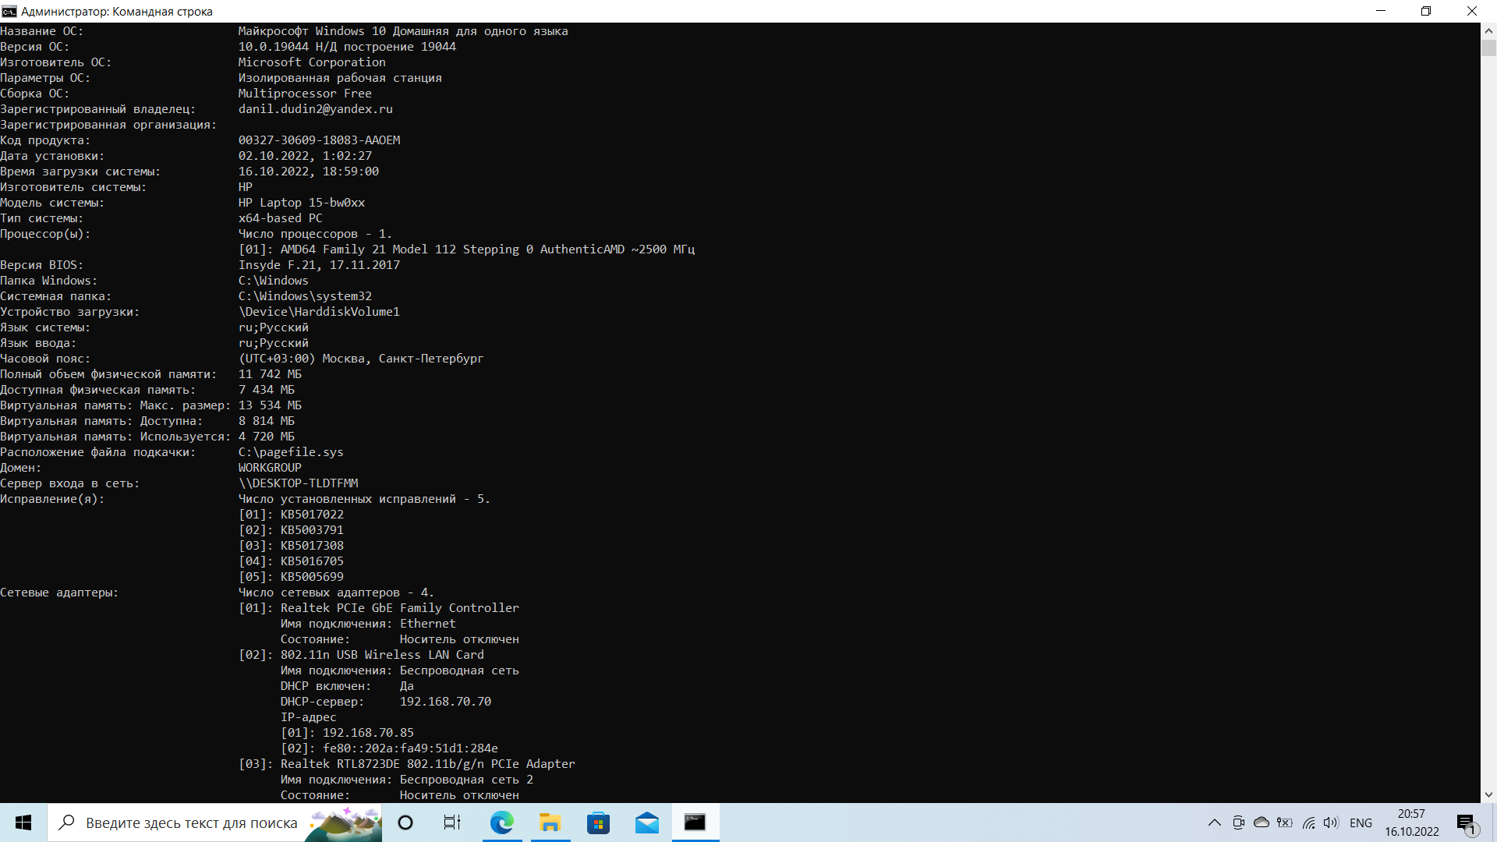

2.Произведена очистка командной строки.

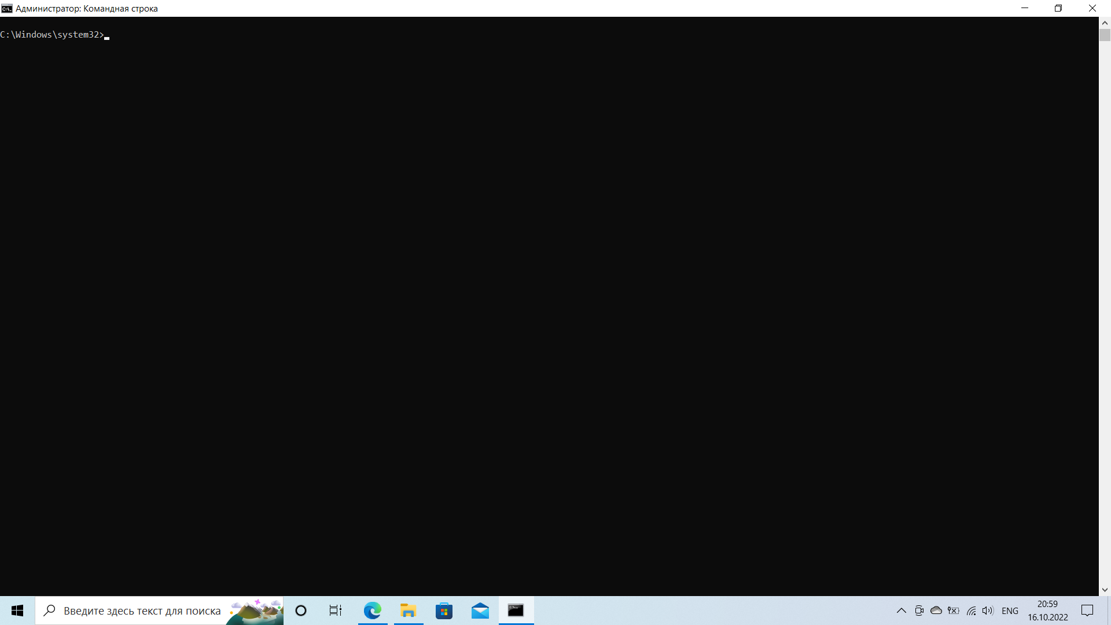

3.Вывел на экран версию операционной системы windows.

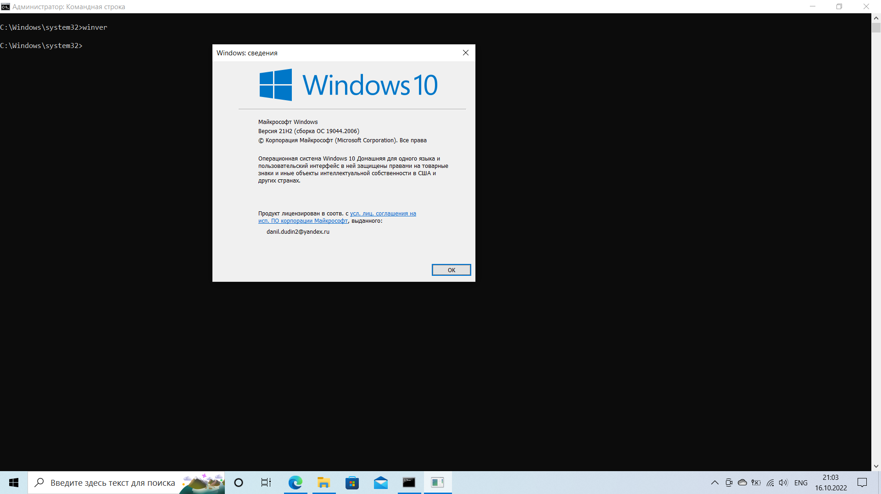

4.Просмотрел дату и время на компьютере.

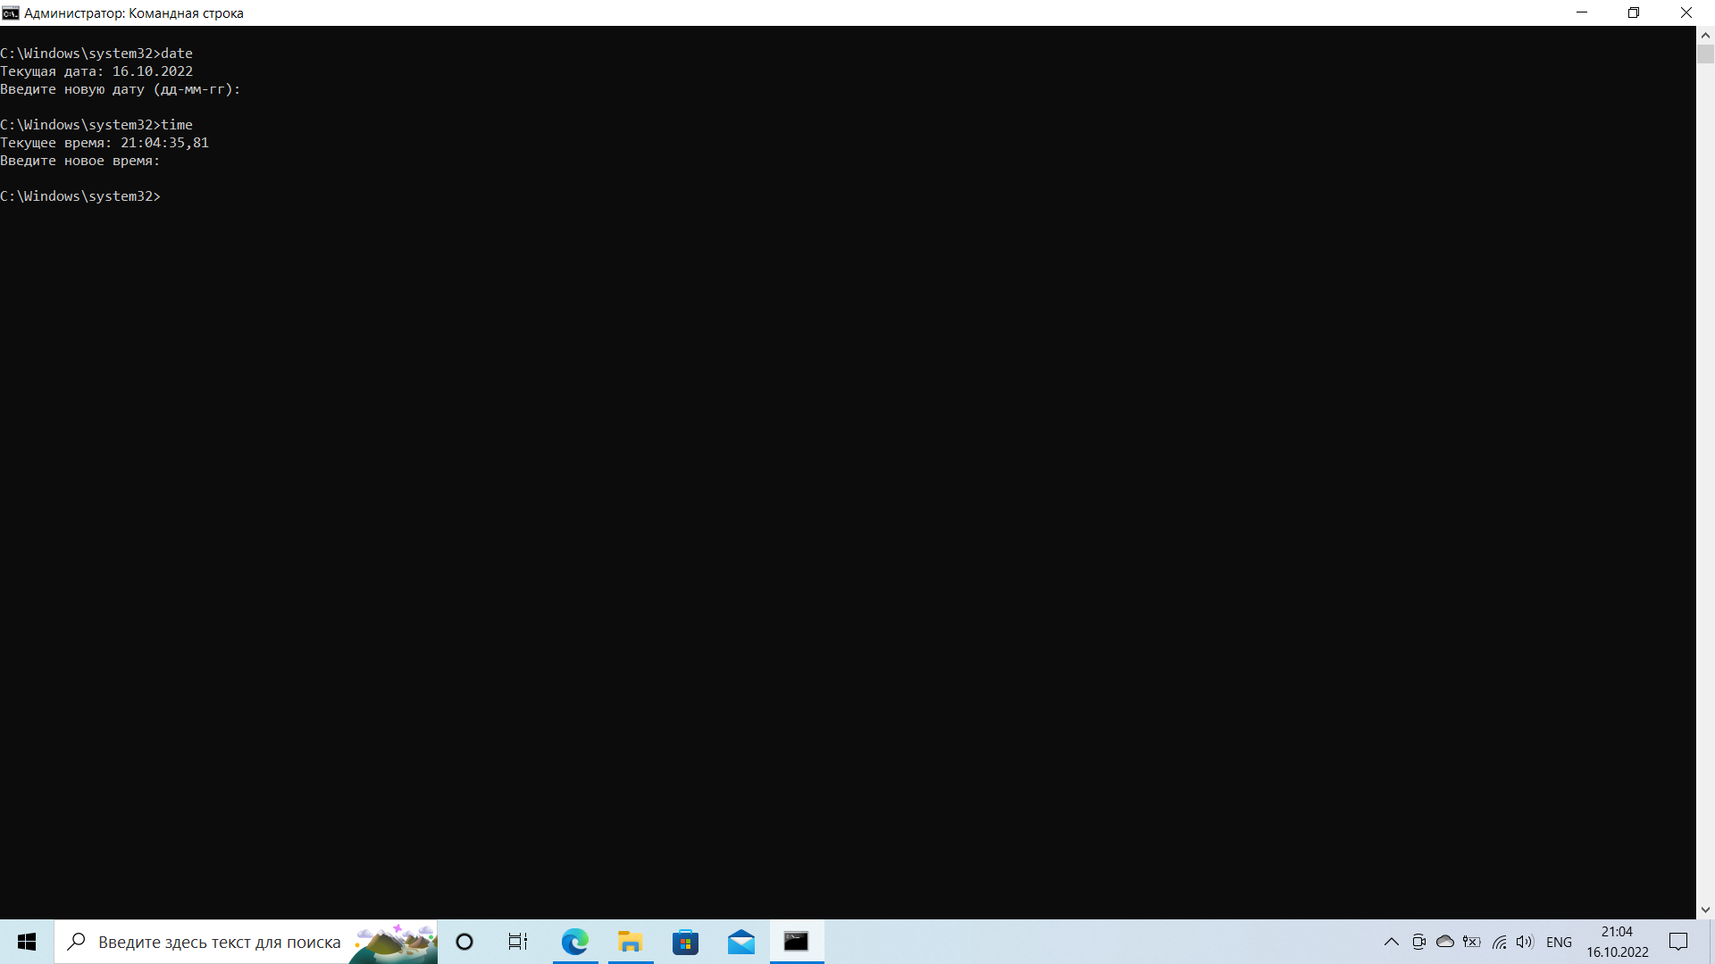

II)

1.Переход в диск D.

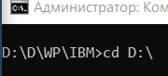

2.Удаление подкаталога «РРР».

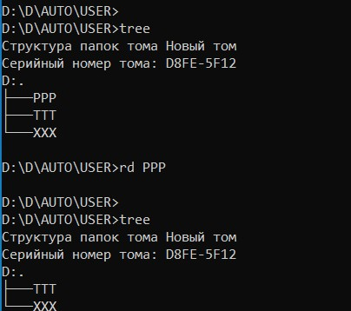

3.Создание текстового документа и просмотр написанного.



4.Создание новых текстовых каталогов и добавление в них записей.

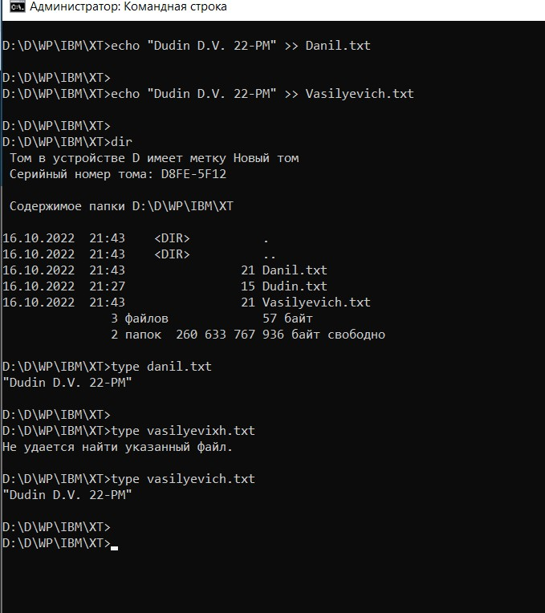

5.Переход в каталог XT.

6.Соединение текстовых документов и их просмотр.

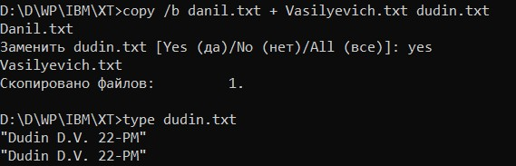

7.Удаление текстового документа.

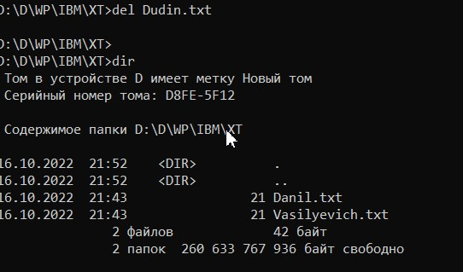

8.Копирование и перемещение файла с «Отчеством»

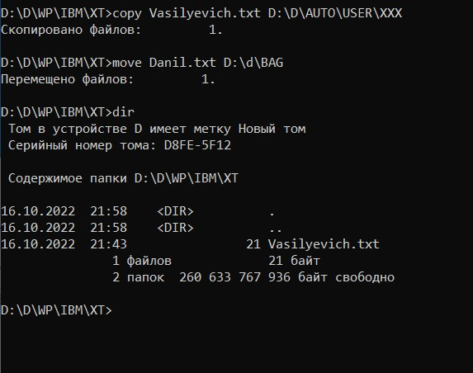

9. Копирование и перемещение каталога и данных.

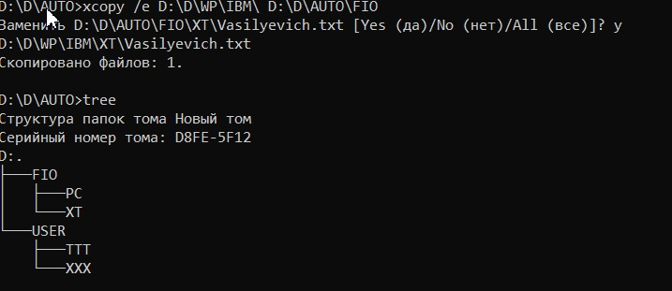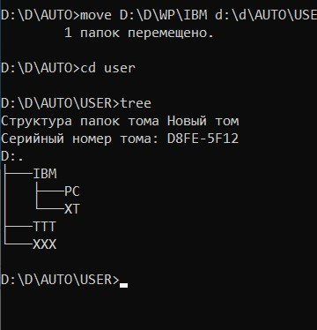

10.Удаление каталога.

.

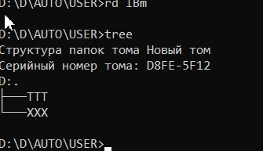

Вывод: освоили приемы работы c командной строкой.